**DATA ANALITIK**

Nama : TRIANA SABRIANI

Nim : 40011423650110

Mata Kuliah : SISTEM INFORMASI AKUNTANSI-F

1. Query SQL untuk BigQuery

SELECT

p.kode_barang,

p.id_produksi,

p.tanggal_produksi,

SUM(s.jumlah_terjual) AS total_terjual

FROM

triana-sabriani-company.perusahaan.tabel_produksi p

JOIN

triana-sabriani-company.perusahaan.tabel_penjualan s

ON

p.kode_barang = s.kode_barang

WHERE

p.id_produksi % 2 = 0 -- ID produksi genap

AND s.tanggal_penjualan BETWEEN '2023-01-15' AND '2023-02-02'

GROUP BY

p.kode_barang, p.id_produksi, p.tanggal_produksi

ORDER BY

total_terjual DESC

LIMIT 1;

**PENJELASAN :**

1. Data yang dibutuhkan:

- Tabel tabel_produksi:

- Kolom: kode_barang, id_produksi, dan tanggal_produksi.

- Tabel tabel_penjualan:

- Kolom: kode_barang, dan jumlah_terjual.

2. Kriteria filter:

- id_produksi harus bernomor genap.

- Rentang tanggal penjualan dari 15 Januari hingga 2 Februari 2023.

3. Langkah yang dilakukan:

- Menggabungkan data dari kedua tabel menggunakan kode_barang sebagai kunci utama (foreign key).

- Menghitung total penjualan per barang dalam rentang waktu tersebut.

- Mengurutkan data berdasarkan jumlah penjualan terbesar.

- Memilih kode_barang dengan penjualan tertinggi.

**Query SQL BigQuery**:

sqL

-- Menentukan kode_barang dengan jumlah penjualan tertinggi

SELECT

p.kode_barang, -- Kode barang dari tabel_produksi

p.id_produksi, -- ID produksi dari tabel_produksi

p.tanggal_produksi, -- Tanggal produksi dari tabel_produksi

SUM(s.jumlah_terjual) AS total_terjual -- Total jumlah penjualan dari tabel_penjualan

FROM

`triana-sabriani-company.perusahaan.tabel_produksi` p -- Tabel produksi

JOIN

`triana-sabriani-company.perusahaan.tabel_penjualan` s -- Tabel penjualan

ON

p.kode_barang = s.kode_barang -- Menghubungkan dengan foreign key

WHERE

p.id_produksi % 2 = 0 -- Hanya ID produksi genap

AND s.tanggal_penjualan BETWEEN '2023-01-15' AND '2023-02-02' -- Filter tanggal

GROUP BY

p.kode_barang, p.id_produksi, p.tanggal_produksi -- Grup berdasarkan kode_barang dan id_produksi

ORDER BY

total_terjual DESC -- Urutkan dari penjualan terbesar

LIMIT 1; -- Ambil hanya 1 kode_barang dengan penjualan tertinggi

1. HASIL KODE SQL (QUERY RESULT)

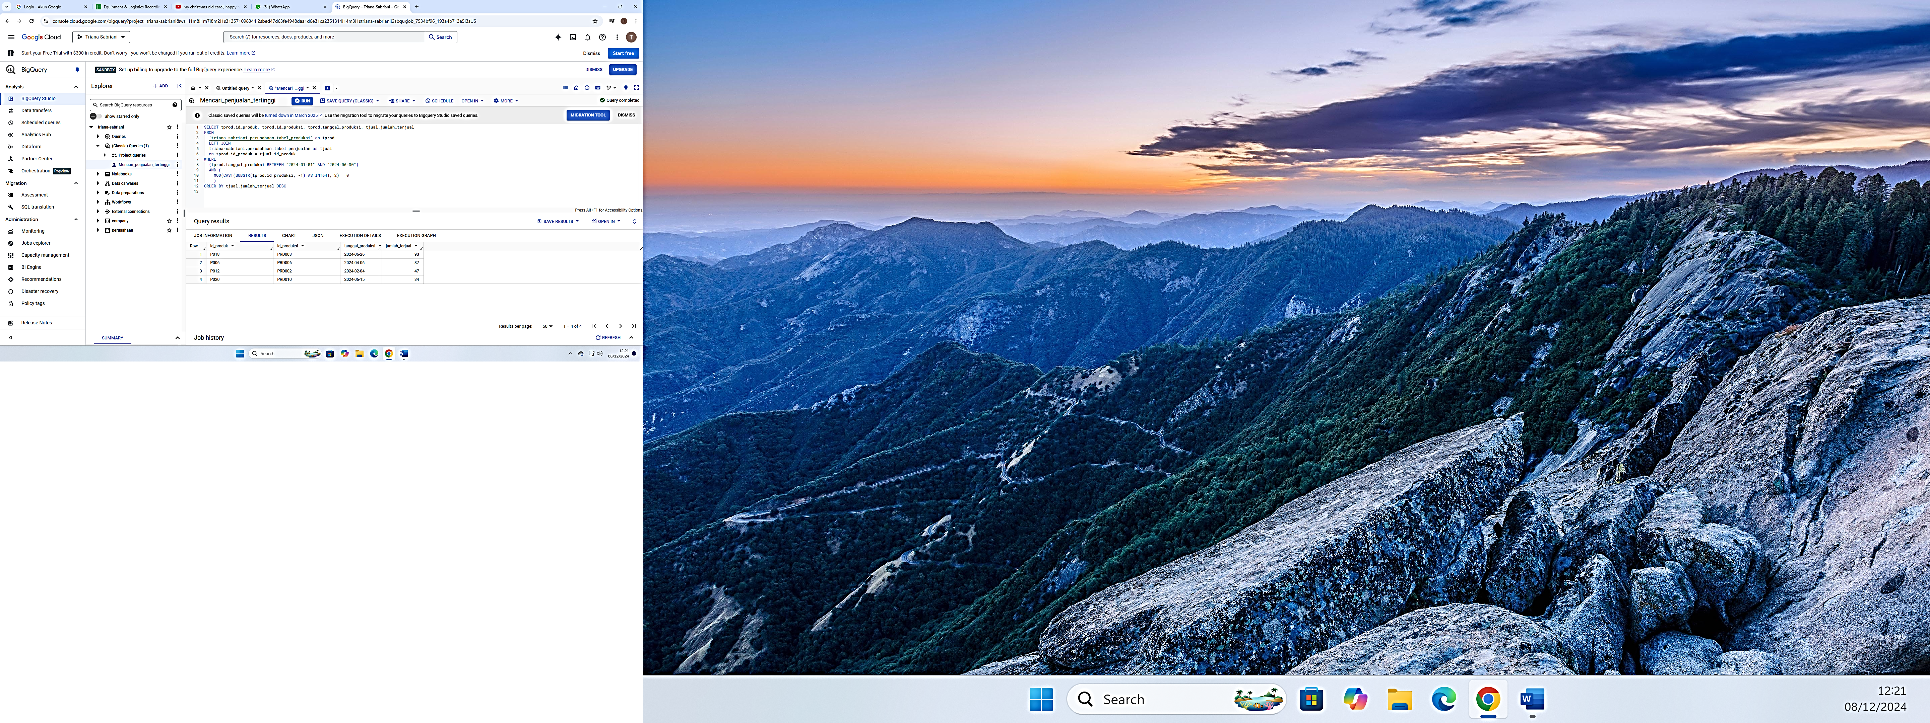

1. LOOKER STUDIO

